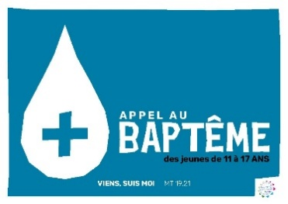
DÉroulement

Appel au baptÊme
13h30-14h00 | Accueil | A l’extérieur tables par 2 niveaux plus animateurs  Répartition des bancs dans l’église par niveau/couleur  6e / 5e /4e/3e /Lycéens
14h00-14h30 | Louange | Pendant le temps de louange  2 témoignages sous forme de questions/réponses
14h30-14h45 | Répartition | Parents/jeunes entre la maison et l’église
14h45-15h45 | Temps 1 | Atelier partage biblique jeunes à partir de Jn 15,1-16a  Les différentes dimensions vie chrétienne  Uni au christ  Aimer les autres  Demeurer dans l’amour de Dieu  Porter du fruit | Evêque & parents  - Brise Glace  - Présentation témoignage Mgr Lagadec  - Comment accompagner les jeunes dans leur démarche et chemin de foi ?  - Comment nous avons accueilli la demande de notre enfant?  Quelles réactions au départ / aujourd'hui?  questions, doutes, incompréhensions, joies  Comment cette demande nous interpelle personnellement dans notre foi?  Se prêter aux jeux des questions
15h45-16h05 | Déplacement | Goûter pour les jeunes sous le préau  disposition grande salle en mode conférence x200 | 15h45-15h55  Déplacement des parents de l’église aux salles
16h05-16h45 | Temps 2 | Evêque & jeunes  - Témoignage personnel  - Qu’est-ce qu’on va vivre ensemble aujourd’hui ?  - Demain être jeune et chrétien à Lyon ?  - Est-ce que vous avez des questions ?  Questions des jeunes préparées pendant le temps biblique | 15h55-16h40  Atelier Parents  Partage à partir du « Je crois »  1 animateur par groupe  1er tour de parole : Chaque parent est invité à choisir un je crois, à le partager à l’ensemble du groupe et à expliquer son choix  2ème tour de parole pour réagir au propos d’un autre parce que l’on est touché par ce qui a été dit sans jugement ni critique  L’animateur fait circuler la Parole  Gouter pour les parents au fond de l’église à la fin du partage servi par des lycéens
16h45-17h00 | Pause | Toilettes  Les jeunes rentrent par le fond de l’église et reçoivent une écharpe violette remise par les confirmés
17h00-17h45 | Célébration de la parole | Voir le déroulement

